附件1 专项附加扣除信息确认操作步骤
1.2022年的专项附加扣除信息无变动，只需在2021年基础上确认即可
① 打开个人所得税App→首页→“专项附加扣除填报”→选择“扣除年度”→“一键带入”。如下图1、图2：
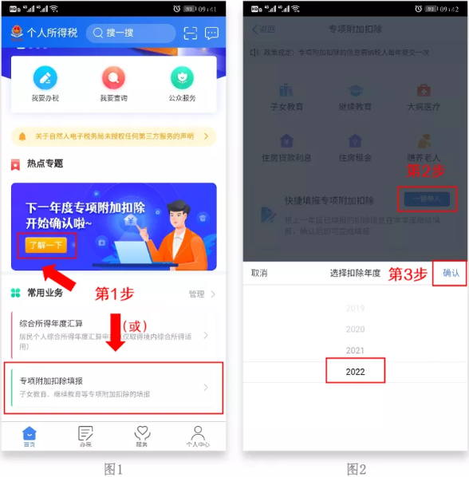
② 依据提示“将带入2021年度信息，请确认是否继续？”或者“您在2022年度已存在专项附加扣除信息，如果继续确认，将覆盖已存在的专项附加扣除信息！”，确认后点击“确定”。如下图3、图4：
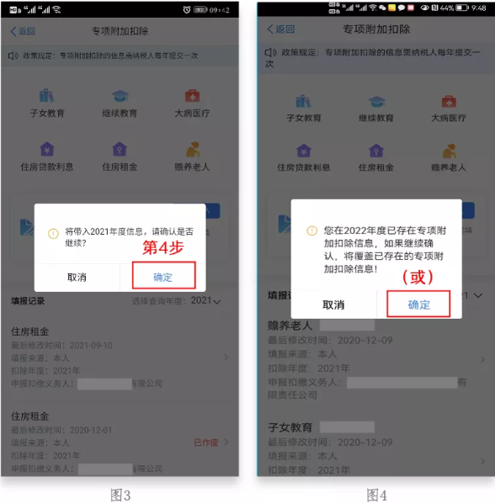
③ 打开“待确认”状态的专项附加扣除，核对信息；如有修改，可以点击“修改”，信息确认后点击“一键确认”。如下图5、图6：
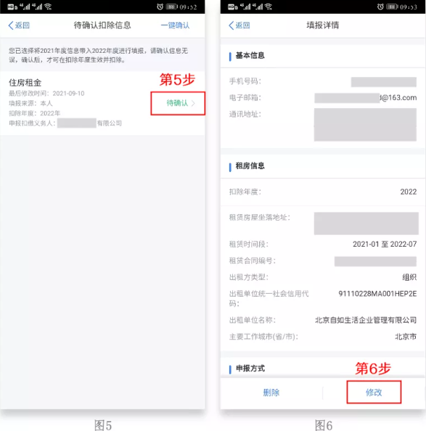
注意：如有“已失效”状态的信息，则需先删除之后才能点击“一键确认”。
④ 点击“一键确认”后，信息则提交成功。不需要重复确认，否则之前确认的信息会显示已作废，系统会以最新确认的信息为准。如下图7、图8：

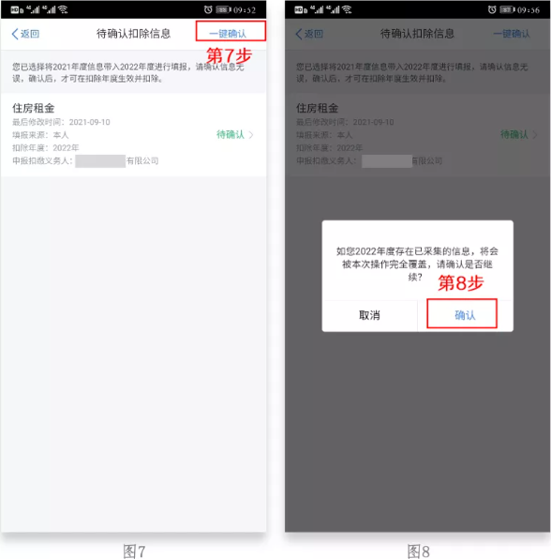
用户可以在确认之后在App中点击首页→专项附加扣除信息查询→选择扣除年度“2022”→查看已提交的信息，如有变动可以选择作废或修改。
2.2022年需对已填写的信息进行修改
如：需要修改申报方式、扣除比例、相关信息等，则需点击“待确认”之后进入相关修改页面进行修改。注：此方式只能修改部分信息。
如：需要修改基本信息：先进入2021年的信息页面，修改后再重新确认。在App中点击首页→专项附加扣除信息查询→选择年份2021年，修改之后再确认2022年的信息。
3.2022年需要作废专项附加扣除项目
比如2022年不再申请赡养老人专项附加扣除，点击“待确认”状态的赡养老人信息，点击“删除”，再点击“一键确认”。 如下图9、图10：
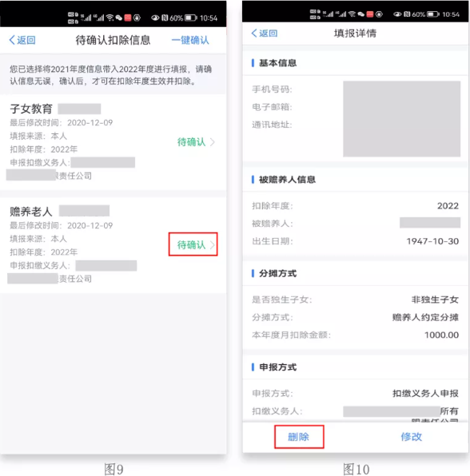
4.2022年需要新增专项附加扣除项目
比如2022年新增子女教育扣除，需要申报填写。
先按情形1步骤确认之前申报的其他不需修改的专项附加扣除信息后，点击App首页→专项附加扣除填报。如下图11、图12：
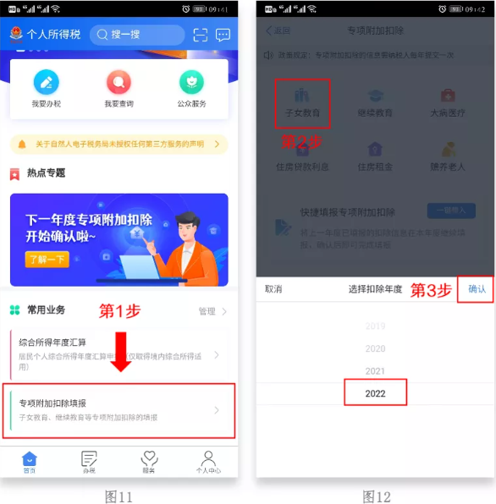
5.2022年首次填写专项附加扣除
直接选择首页的“专项附加扣除填报”。如上图11、图12。

